院领导介绍

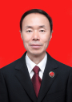

**晋江市人民检察院党组书记、检察长、检委会委员、三级高级检察官：王文龙**

     王文龙，男，汉族，1967年1月出生，福建安溪人，1989年8月参加工作，中共党员，大学学历，法学学士学位，现任晋江市人民检察院党组书记、检察长、检委会委员、三级高级检察官，主持全面工作。曾任石狮市人民检察院副检察长、泉州市人民检察院公诉处处长、鲤城区人民检察院检察长。

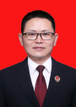

****晋江市人民检察院党组副书记、分管日常工作的副检察长、检委会委员、四级高级检察官：王加贺****

    王加贺，男，汉族，1980年6月出生，福建福鼎人，2006年8月参加工作，中共党员，硕士研究生学历，法律硕士学位，现任晋江市人民检察院党组副书记、分管日常工作的副检察长、检委会委员、四级高级检察官。



**晋江市人民检察院党组成员、政治部主任：姚婉萍**

     姚婉萍，女，汉族，1984年10月出生，福建晋江人，2007年8月参加工作，中共党员，大学学历，法律硕士学位，现任晋江市人民检察院党组成员、政治部主任。

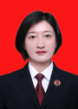

**晋江市人民检察院党组成员、副检察长、检委会委员、四级高级检察官：庄如梅**

     庄如梅，女，汉族，1972年11月出生，福建晋江人，1994年11月参加工作，中共党员，大学学历，法律硕士学位，现任晋江市人民检察院党组成员、副检察长、检委会委员、四级高级检察官。

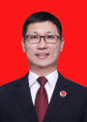

**晋江市人民检察院党组成员、副检察长、检委会委员、一级检察官：许新报**

     许新报，男，汉族，1984年2月出生，福建晋江人，2007年8月参加工作，中共党员，大学学历，法律硕士学位，现任晋江市人民检察院党组成员、副检察长、检委会委员、一级检察官。



**晋江市纪委监委驻晋江市人民检察院纪检监察组组长、晋江市人民检察院党组成员：郑金标**

郑金标，男，汉族，1973年3月出生，福建涵江人，1995年1月参加工作，中共党员，大学学历，现任晋江市纪委监委驻晋江市人民检察院纪检监察组组长、晋江市人民检察院党组成员、三级主任科员。



**晋江市人民检察院检委会专职委员、一级检察官：罗明芳**

罗明芳，女，汉族，1983年6月出生，福建尤溪人，2007年4月参加工作，中共党员，大学学历，法律硕士学位，现任晋江市人民检察院检委会专职委员、一级检察官。

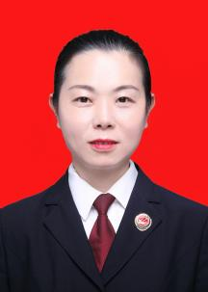

**晋江市人民检察院党组成员、检委会委员、四级高级检察官：**

**吴雅芳**

吴雅芳，女，汉族，1977年9月出生，福建晋江人，1997年10月参加工作，中共党员，大学学历，法学学士学位，现任晋江市人民检察院党组成员、检委会委员、四级高级检察官。